附录8.1

阳城县农业环境污染突发事件呈报表

突发事件名称：
事件发生时间： 年 月 日
事件发生地点： 县 乡 村 组
情 况 描 述： 年 月 日，在县 乡（镇）
村发生 突发事件，造成直接经济损失 万元；或造成 人死亡或 人中毒；或造成 亩农田污染；或因环境污染引起 人上访，使当地经济、社会的正常活动受到影响。

报告单位： 盖章
联 系 人：
联系电话：
报告时间： 年 月 日

附录8.2
阳城县农业环境污染突发事件应急组织体系框架图
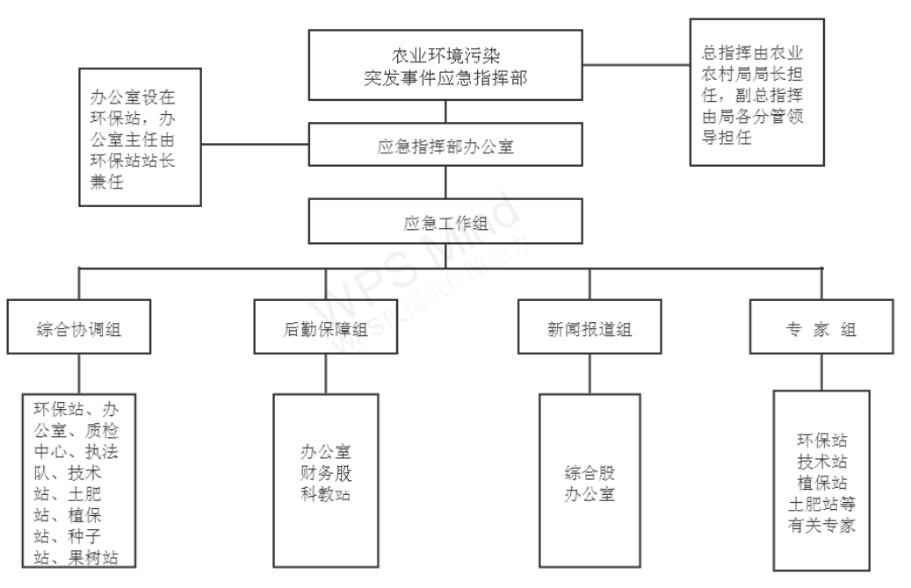
附录8.3
阳城县农业环境污染突发事件应急响应流程图
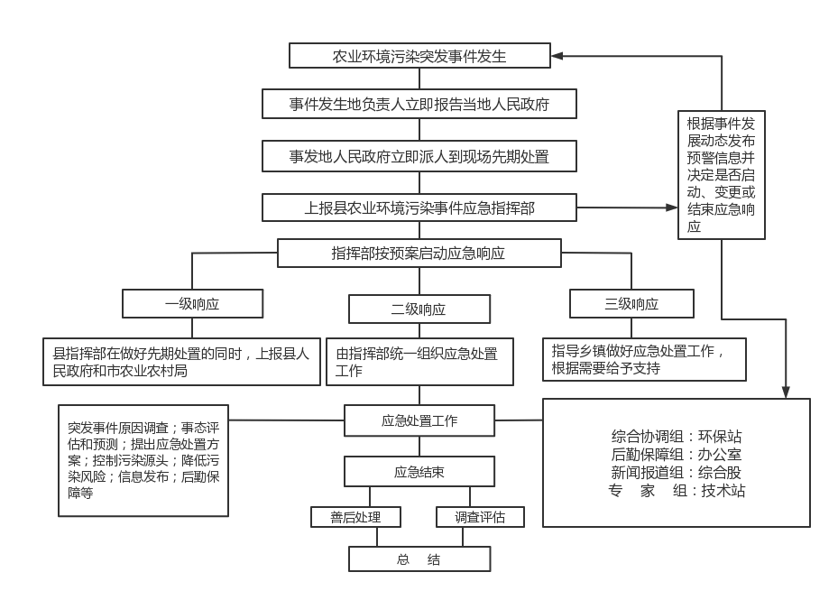
附录8.4

阳城县农业环境污染突发事件应急通讯录

单 位 | 联系电话 | 单 位 | 联系电话
县委办 | 4223770 | 凤城镇 | 4223738
县政府办 | 4222726 | 北留镇 | 4851502
县应急局 | 4220425 | 润城镇 | 4814601
市生态环境局  阳城分局 | 4239084 | 町店镇 | 3200360
县消防救援大队 | 4238475 | 寺头乡 | 4970002
办公室 | 4220358 | 芹池镇 | 4980098
财务股 | 4226308 | 西河乡 | 4834101
科教站 | 4226262 | 演礼镇 | 4841001
环保站 | 4226265 | 次营镇 | 4940019
执法队 | 4226315 | 董封乡 | 4900002
综合股 | 4226320 | 横河镇 | 4939018
技术站 | 4226883 | 河北镇 | 4920099
土肥站 | 4226210 | 白桑镇 | 4879000
植保站 | 4226317 | 蟒河镇 | 4870016
质检中心 | 4226313 | 东冶镇 | 4861111
种子站 | 4226315

